МКУК г-к Кисловодска «ЦБС» 18 +
Библиотека-филиал № 5

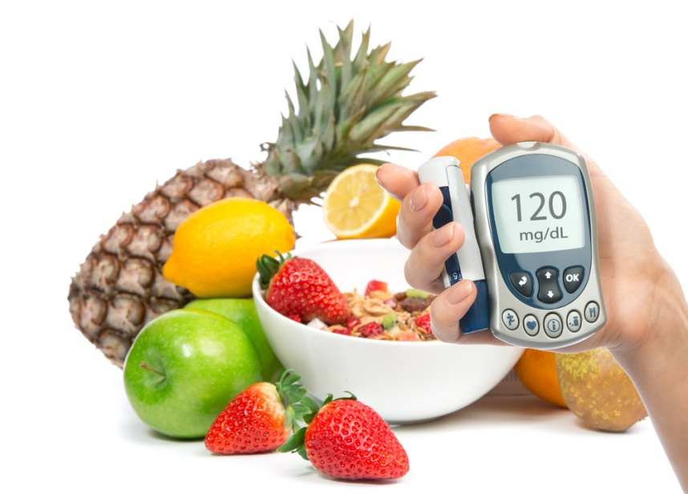

Кисловодск, 2016 г.

Сахарный диабет - распространенное эндокринное заболевание, обусловленное недостатком в организме инсулина (гормона поджелудочной железы) или его низкой активностью. Вследствие этого при сахарном диабете в крови возрастает содержание глюкозы (гипергликемия), что приводит к нарушению обмена веществ и постепенному поражению практически всех функциональных систем организма.

Сахарный диабет – заболевание, требующее постоянного контроля, в том числе это касается и питания. Соблюдение диеты нормализует показатели сахара и позволяет предотвратить болезнь, поэтому лечебное меню – первый шаг в борьбе с недугом.

Основные правила питания при диабете

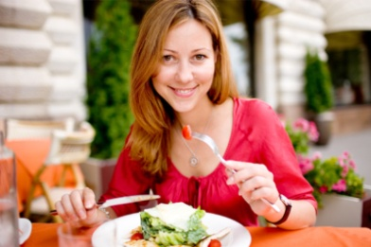
- Питание должно быть дробным (5-6 приемов в сутки), что способствует более равномерному всасыванию углеводов из кишечника с нерезким повышением уровня глюкозы крови.
- Пищу необходимо принимать в определенные часы, тогда будет легче регулировать сахар крови и дозу инсулина.
- Нужно исключить или ограничить продукты, высоко поднимающие сахар крови: сахар, кондитерские изделия, варенье, джем, виноград.
- В рацион питания должна быть включена пища с достаточным содержанием клетчатки, "пищевых волокон" (овощи, мучные изделия), так как эти продукты в меньшей степени повышают сахар.
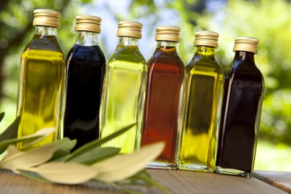
- Желательно, чтобы приготовленные блюда содержали небольшое количество жира (~30%), причем более половины (до 75%) его должно быть представлено растительными маслами (подсолнечное, кукурузное, оливковое и др.)
- Калораж пищи больного ребенка должен быть одинаковым изо дня в день (особенно при подборе дозы инсулина) и соответствовать его возрасту. Очень важно поддерживать также одинаковый калораж в одни и те же приемы пищи (завтрак-завтрак, обед-обед и т.д.).
- В остальном диета больного не должна отличаться от нормального (физиологического) питания

Особенности питания при диабете

При сахарном диабете требуется в первую очередь диетическое лечение. Количество энергии в пище должно равняться потерям энергии больного, сбалансированное поступление белков, жиров, углеводов, прием пищи - 5-6 раз в день. Расчет питания проводится в хлебных единицах. 1 хлебная единица = 12 г глюкозы. В сутки в организм должно поступать 18-24 хлебных единиц, которые распределяются так: завтрак 9-10 ед., второй завтрак и полдник по 1-2 ед., обед 6-7 ед., ужин 3-4 ед.
Для больных диабетом с избыточным весом нужно включать в диету такие овощи, как свежая и квашеная капуста, шпинат, салат, зеленый горошек, огурцы, помидоры. Это усиливает чувство насыщения. При диабете значительно страдает печень. Для улучшения ее функции нужно вводить в диету продукты, содержащие липотропные факторы (творог, овсянка, соя и другие), и ограничивать жареные блюда, а так же мясные и рыбные бульоны.
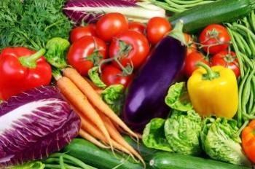
Имеется несколько вариантов диет для больных сахарным диабетом, однако в домашних условиях можно пользоваться одной (диета 9), которую можно легко приспособить к лечению любого больного, исключая или добавляя отдельные блюда или продукты.
Пища больного сахарным диабетом должна быть богата витаминами, поэтому полезно вводить в рацион витаминоносители: дрожжи пекарные, пивные, отвар шиповника, СПП, БАД.

Запрещено употреблять в пищу

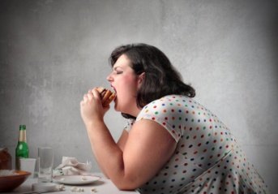
Полностью запрещены любые продукты с сахаром, алкоголь, полуфабрикаты (мясные, рыбные и молочные), жирное мясо и наваристые бульоны, консервы, маринады, блюда из сдобного теста и выпечка кондитерские изделия, варенье, конфеты, шоколад, мед. Запрещены сладкие фрукты и ягоды (бананы, виноград, изюм дыни, арбузы, груши, абрикосы, инжир и финики), мороженое. Нельзя есть икру, соленые сыры, сладкие творожные сырки и сливки, рис, манную крупу и макаронные изделия, жирные, острые и соленые соусы, копченые закуски и блюда.

Рекомендуемые продукты и блюда

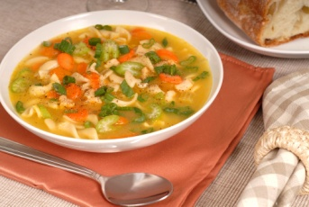
Супы можно варить овощные, на слабых и нежирных мясных, рыбных и грибных бульонах, с добавлением разрешенной крупы, картофеля или с фрикадельками.
Лучше съесть белковый хлеб с добавлением отрубей или 250 грамм ржаного и 150 грамм пшеничного хлеба.
Яйца можно, но не более 1,5 штук в день. Их можно приготовить всмятку или сделать белковый омлет, так как потребление желтков лучше ограничить, а также для добавления в другие блюда.
Из мяса разрешены нежирная говядина, телятина, обрезная и мясная свинина, баранина, кролик. Из птицы можно индейку и курицу. Также допускаются диабетическая и диетическая колбаса, отварной язык, редко – печень.
Можно нежирные виды рыбы. Также допускаются рыбные консервы в собственном соку и томате.
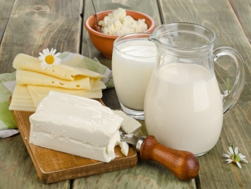
Молоко и кисломолочные напитки (молоко, кефир, простокваша), а также творог должны быть полужирными или не жирными в натуральном виде или в виде сырников и пудингов. Сметану и сливки можно, но ограниченно. Также разрешен несоленый и нежирный сыр.
Крупы и бобовые можно, но не много. Можно готовить каши из гречневой, ячневой, пшенной, перловой, овсяной крупы.
Так как в овощах есть углеводы, их можно в ограниченном количестве. Разрешены картофель, морковка, свекла и зеленый горошек. Предпочтительны овощи, содержащие менее 5% углеводов, это капуста белокочанная, цветная, кабачки, тыква, салат, огурцы, томаты, редис, баклажаны.
Из закусок можно винегрет, салаты из свежих овощей, икру овощную и кабачковую, вымоченную сельдь, мясо, рыбу заливную, салаты из морепродуктов, нежирный говяжий студень.
Можно свежие фрукты и ягоды кисло-сладких сортов в любом виде (яблоки антоновские, лимоны, апельсины, красная смородина, клюква) до 200г в день в сыром виде, в виде компотов на ксилите, сорбите.
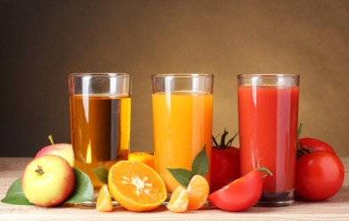
Из напитков можно чай, чай с молоком, кофе некрепкий, кофе с молоком, соки из овощей, фруктово-ягодные соки (лучше свежеприготовленные) из кислых сортов ягод и фруктов, особенно из черники, вишни, клюквы, брусники, клубники, земляники, облепихи, ежевики, костяники, цитрусовых, тыквы, черной смородины, красной смородины, малины, крыжовника, отвар шиповника.
Для приготовления блюд можно использовать несоленое сливочное, топленое и растительные масла - всего 40г (в свободном виде и для приготовления пищи).

Варианты меню на день

Вариант №1

Завтрак: пшенная каша, яблоко
Перекус: йогурт
Обед: вегетарианские щи, перец, фаршированный мясом и овощами, свежий салат.
Полдник: творожная запеканка с морковью
Ужин: куриные грудки на пару, запеченные овощи

Вариант №2

Завтрак: омлет с овощами
Перекус: ряженка со столовой ложкой овсяных отрубей
Обед: крем-суп из цветной капусты, мясной гуляш, пшенная каша с луком
Полдник: капустный салат
Ужин: тушеное мясо и рагу из овощей

Вариант №3

Завтрак: творожная запеканка со свежими ягодами
Перекус: 2 яблока
Обед: овощной суп, запеченная баранина и тушеные овощи
Полдник: стакан кефира с отрубями
Ужин: отварные креветки и капуста брокколи на пару

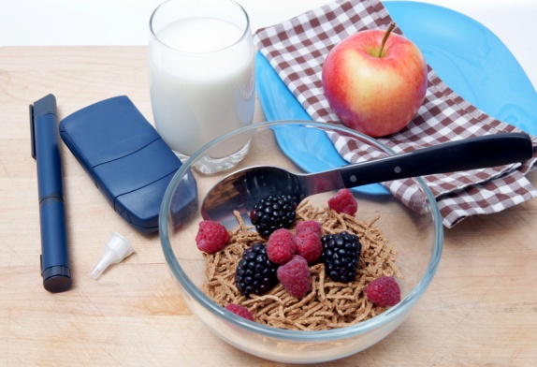

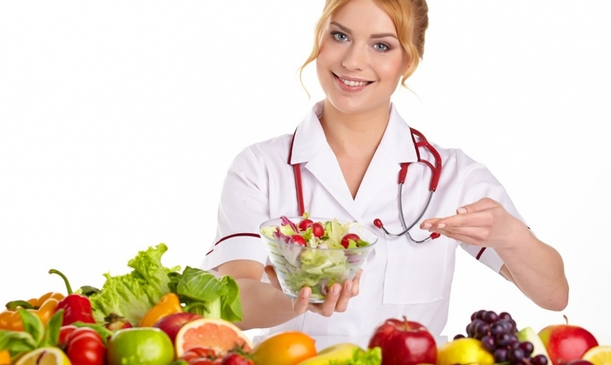

Перечень использованных материалов:

- http://nrma.ru/diabet/DiabetFood.shtml
- http://www.woman.ru/health/diets/article/102006/
- http://medportal.ru/enc/endocrinology/Diabetsaharnyj/2/
- http://zdorovoepitanie.info/index.php?option=com_content&view=article&id=39&Itemid=33
- http://www.medkirov.ru/site/LSP921AB7

Ответственная за выпуск

библиотекарь библиотеки-филиала № 5 Л. В. Алтухова

